辽宁省大连市2016年中考物理试题及答案（word版）
- 选择题（本题共14小题，每小题2分，共28分）注意：第1~11题中，每小题只有一个选项正确）
- 我们通常所说的男高音的“高”，是指声音的
A、响度 B、音色 C音调 D、振幅
- 下列做法中，符合安全用电常识的是
A、将家用电器的金属外壳接地线 B、使用绝缘皮破损的电线供电
C、用湿毛巾擦拭正在发光的电灯 D、在高压输电线的附近放风筝
3、下列设备中，利用了电磁感应原理工作的是
A、电动机 B、动圈式话筒 C、电磁起重机 D、扬声器
4、下列各种摩擦中，应该设法减小的是
A、使用滑轮时，轮和轴之间的摩擦 B、跑步时，鞋底与地面之间的摩擦
C、拔河比赛时，手和绳之间的摩擦 D、自行车刹车时，闸皮与车圈之间的摩擦
5、下列过程中，通过热传递的方式改变物体内能的是
A、寒冷的冬天，通过搓手来取暖 B、用铁锤锻打工作，工件会发热
C、做饭时，用炉火对锅里的水加热 D、把铁丝反复弯折，弯折处变热
6、箱子静止在水平地面上，工人沿水平方向用力推箱子，但没推动，则与推力平衡的力是
A、箱子受到的重力 B、箱子对地面的压力 C、地面对箱子的支持力 D、地面对箱子的摩擦力
7、下列家庭电路中，开关S和电灯L的接线正确的是
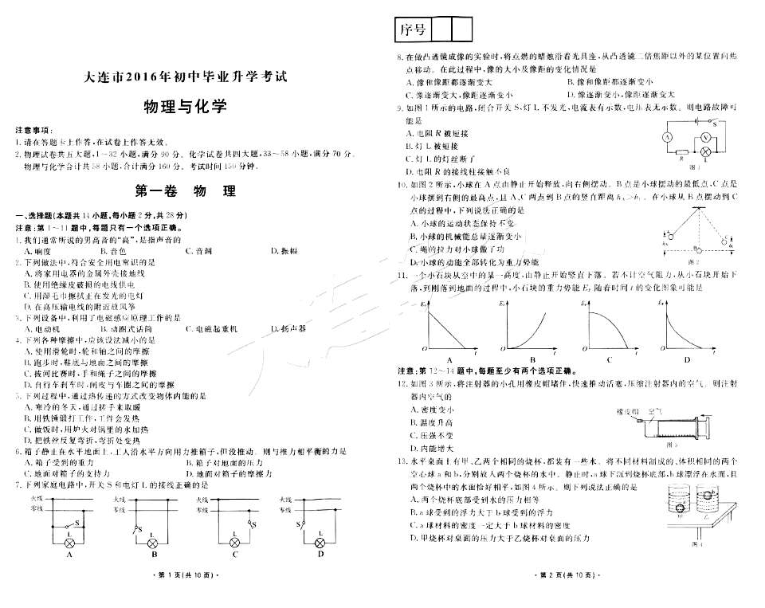
8、在做凸透镜成像实验时，将点燃的蜡烛沿着光具座，从凸透镜二倍焦距以外的某位置向焦点移动，在此过程中，像的大小及像距的变化情况是
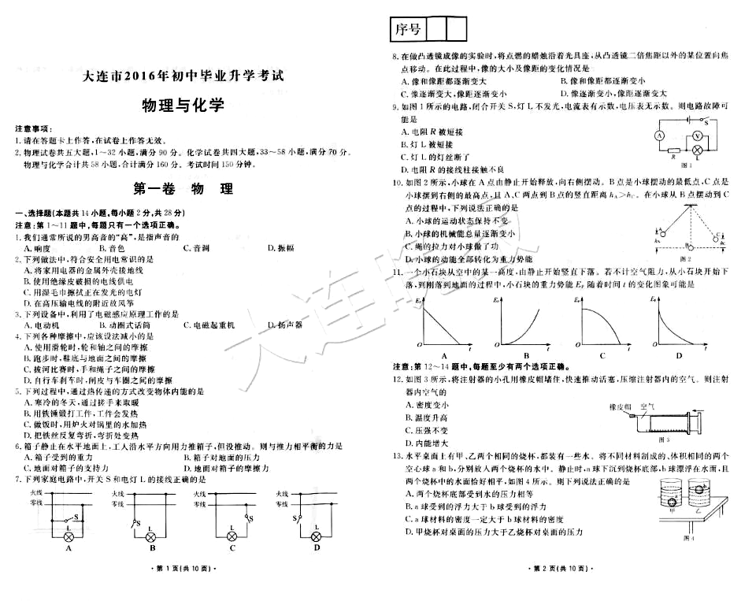
A、像和像距都逐渐变大 B、像和像距都逐渐变小
C、像逐渐变大 ，像距逐渐变小 D、像逐渐变小，像距逐渐变大
9、如图1所示的电路，闭合开关S，灯L不发光，电流表有示数，电压表无示数，则电路故障可能是
A、电阻R被短接 B、灯L被短接 C、灯L的灯丝断了 D、电阻R的接线柱接触不良
10、如图2所示，小球在A点由静止开始释放，向右侧摆动。B点是小球摆动的最低点，C点是小球摆到右侧最高点，且A、C两点到B点的竖直距离h_{A}>h_{c}.在小球从B点摆动到C低昂的过程中，下列说法正确的是
A、小球运动状态保持不变 B、小球的机械能总量逐渐变小
C、绳的拉力对小球做了功 D、小球的动能全部转化为重力势能
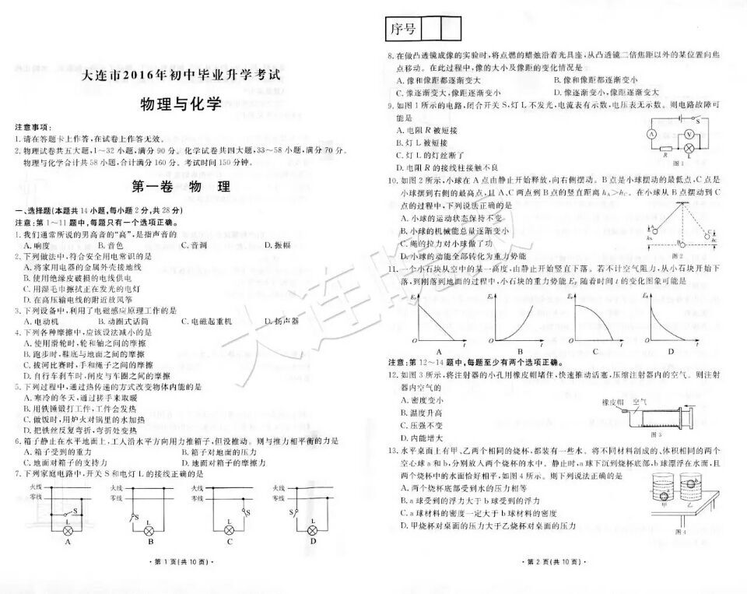
11、一个小石块从空中的某一高度，由静止开始竖直下落，若不计空气阻力，从小石块开始下落，到刚落到地面的过程中，小石块的重力势能Ep随着时间t 的变化图像可能的是

注意：第12~14题中，每题至少有两个选项正确
12、如图3所示，将注射器的小孔用橡皮帽堵住，快速推动活塞，压缩注射器内的空气，则注射器内空气的
A、密度变小 B、温度升高 C、压强不变 D、能能增大
13、水平桌面上有甲、乙两个相同的烧杯，都装有一些水将不同材料制成的、体积相同的两个空心球a、b，分别放入两个烧杯的水中，静止时，a球下沉到烧杯底部，b球漂浮在水面，且两个烧杯中的水面恰好相平，如图4所示，则下列说法正确的是
A、两个烧杯底部受到水的压力相等 B、a球受到的浮力大于b球受到的浮力
C、a球材料的密度一定大于b球材料的密度 D、甲烧杯对桌面的压力大于乙烧杯对桌面的压力
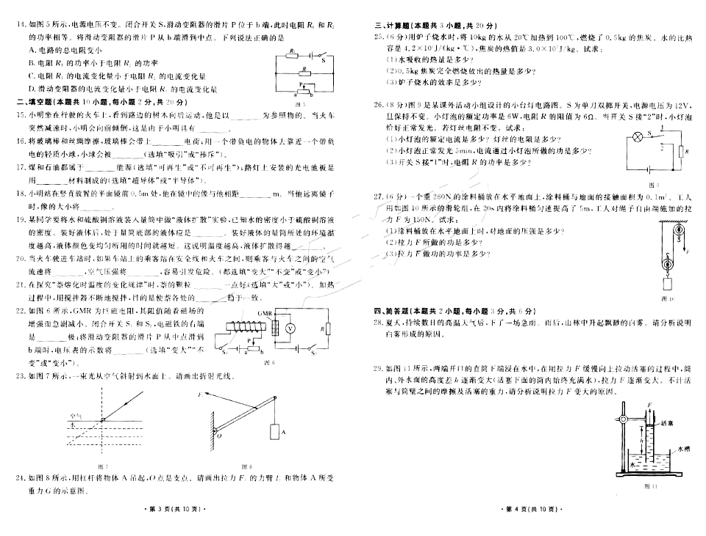
14、如图5所示，电源电压不变，闭合开关S，滑动变阻器的滑片P位于b端，此时电阻R₁和R₂的功率相等，将滑动变阻器的滑片P从b端滑到中点，下列说法正确的是
A、电路的总电阻变小
B、电阻R₁的功率小于R₂的功率
C、电阻R₁的电流变化量小于电阻R₂的电流变化量
D、滑动变阻器的电流变化量小于电阻R₂的电流变化量
二、填空题（本题共10小题，每小题2分，共20分）
15、小明坐在行驶的火车上，看到路边的树木向后运动，他是以___为参照物的。当火车突然减速时，小明会向前倾倒，这是由于小明具有____.
16、将玻璃棒和丝绸摩擦，玻璃棒会带上__电荷；用一个带负电的物体去靠近一个带负电的轻质小球，小球会被__（选填“吸引”或“排斥”）。
17、煤和石油都属于____能源（选填“可再生”或“不可再生”），路灯上安装的光电池板是用___材料制成的(选填“超导体”或“半导体”)。
18、小明站在竖直放置的平面镜前0.5m处，他在镜中的像与他的距离____m。当他远离镜子时，像的大小将____.
19、某同学要将水和硫酸铜溶液装入量筒中做“做液体扩散”实验，已知水的密度小于硫酸铜溶液的密度，装好液体后，处于量筒底部的液体应该是___.装好液体的量筒所处的环境温度越高，液体颜色变均匀所用的时间越短，这说明温度越高，液体扩散得越____.
20、当火车驶进车站时，如果车站上的乘客站在安全线和火车之间，则乘客与火车之间的空气流速将___，空气压强将____。容易引发危险。（都选填“变大”或“变小”）
21、在探究“萘熔化时温度的变化规律”时，萘的颗粒___一点好（选填“大”或“小”），加热过程中，用搅拌器不断搅拌，目的是使萘各处的___趋于一致。
22、如图6所示，GMR为巨磁电阻，其阻值随着磁场的增强而急剧减小，闭合开关S1和S2，电磁铁的右端是___极；将滑动变阻器的滑片P从中点滑到b端时，电压表的示数将（选填“变大”“不变”或“变小”）
23、如图7所示，一束光从空气斜射到水面上，请画出折射光线
24、如图8所示，用杠杆将物体A吊起，O是支点，请画出拉力F₁的力臂L₁和物体A所受的重力G的示意图

三、计算题（本题共3小题，共20分）
25、（6分）用炉子烧水时，将10kg的水从20℃加热到100℃，燃烧了0.5kg的焦炭，水的比热容是4.2 × 10³J/(kg·℃),焦炭的热值是3.0× 10⁷J/(kg)试求：（1）水吸收的热量是多少？
- 0.5kg焦炭完全燃烧放出的热量是多少？
（3）炉子烧水的效率是多少？

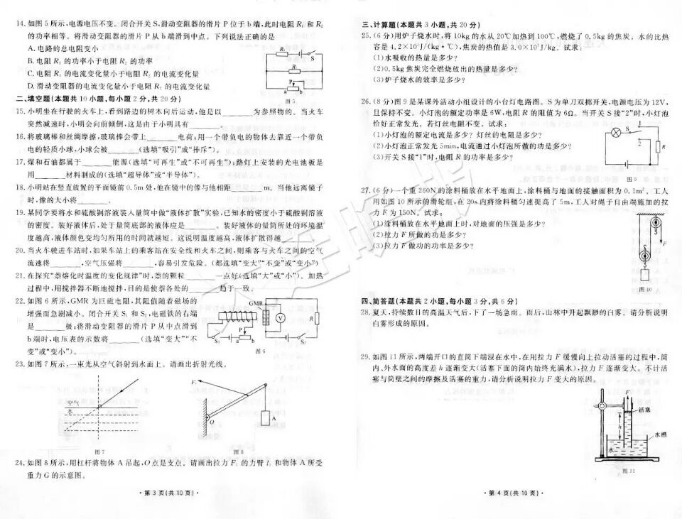
26、（8分）图9是某课外活动小组设计的小台灯电路图。S为单刀双掷开关，电源电压为12V.且保持不变。小灯泡的额定功率是6W，电阻R的阻止为６Ω.当开关S接“２”时，小灯泡恰好正常发光。若灯丝电阻不变，试求：
（１）小灯泡的额定电流是多少？灯丝的电阻是多少？
（２）小灯泡正常发光５min，电流通过小灯泡所做的功是多少？
（3）开关S接“1”时，电阻R的功率是多少？

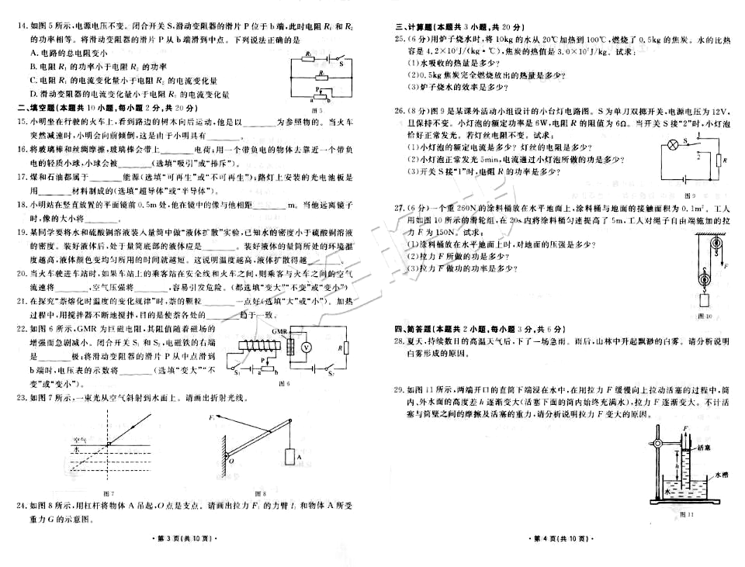
27、（6分）一个重260N的涂料桶放在水平地面上，涂料桶与地面的接触面积为0.1m².工人用如图10所示的滑轮组，在20s内将涂料桶匀速提高了5m.工人对绳子自由端施加的拉力F为150N.试求：（1）涂料桶放在水平地面上时，对地面的压强是多少？
（2）拉力F所做的功是多少？
（３）拉力F做功的功率是多少？

四、简答题（本题共2小题，每小题3分，共6分）
28、夏天，持续数日的高温天气，下了一场急雨，雨后，山林中升起了飘渺的白雾，请分析说明白雾形成的原因。
29、如图11所示，两端开口的直筒下端浸在水中，在用拉力F缓慢向上拉动活塞的过程中，筒内外水面的高度差h逐渐变大（活塞下面的筒内始终充满水），拉力F逐渐变大。不计活塞与筒壁之间的摩擦及活塞的重力，请分析说明拉力F变大的原因。

五、综合题（本题共3小题，共16分）
30、（5分）某同学猜想电流通过导体产生的热量与电流、电阻和通电时间有关。为了探究“电流通过导体产生的热量与电流是否有关”。所用的实验器材有：电压为6V的电源、电流表、滑动变阻器、停表、开关各一个；与U形管相连的塑料盒一个。盒内密封着空气，盒内电阻丝的阻值为10Ω；导线若干。
（1）用笔划线代替导线，将图12中的电路连接完整。
（2）闭合开关前，应将滑动变阻器的滑片移到___端。（选填（“a”或“b”）
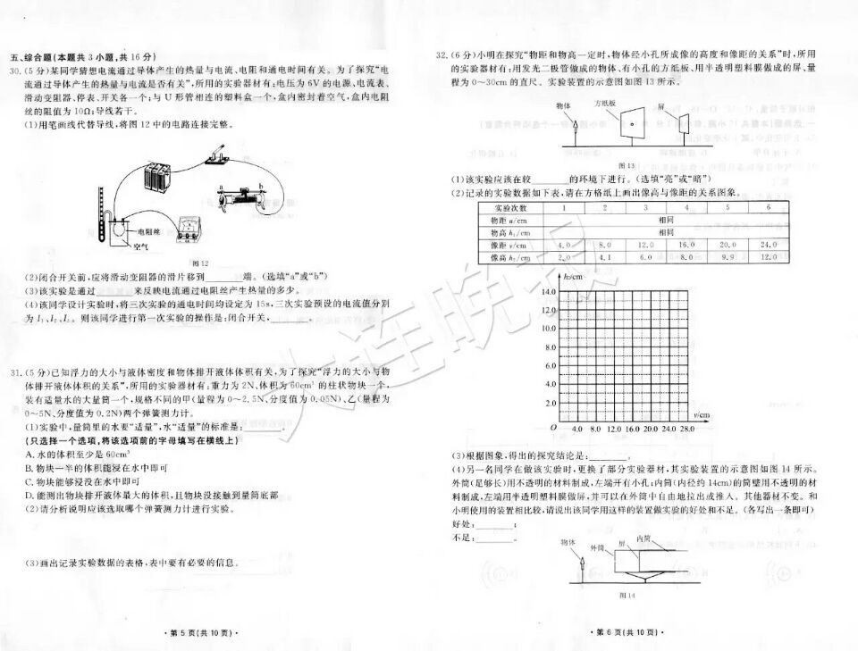
（3）该实验是通过___来反映电流通过电阻丝产生热量多少的。
（4）该同学设计实验室，将三次实验的通电时间均设定为15s，三次实验预设的电流分别为I₁、I₂、I₃，则该同学进行第一次实验的操作是：闭合开关，_____

31、（5分）已知浮力的大小与液体密度和物体排开液体体积有关，为了探究“浮力的大小与物体排开液体体积的关系”所用的实验器材有：重力为2N、体积为60cm³的柱状物块一个，装有适量水的大量筒一个。规格不同的甲（量程为0~2.5N，分度值为0.05N）乙（量程为0~5N，分度值为0.2N）两个弹簧测力计。
（1）实验中，量筒里的水要“适量”，水“适量”的标准是： ____
（2）只选择一个选项，将该选项前的字母填写在横线上）
A、水的体积至少600cm³ B、物块一半的体积能浸在水中即可
C、物块能够浸没在水中即可 D、能测出物块排开液体最大的体积，且物块没接触到量筒底部
（2）分析说明应该选取那个弹簧测力计进行实验
（3）画出实验记录数据的表格，表中要有必要的信息

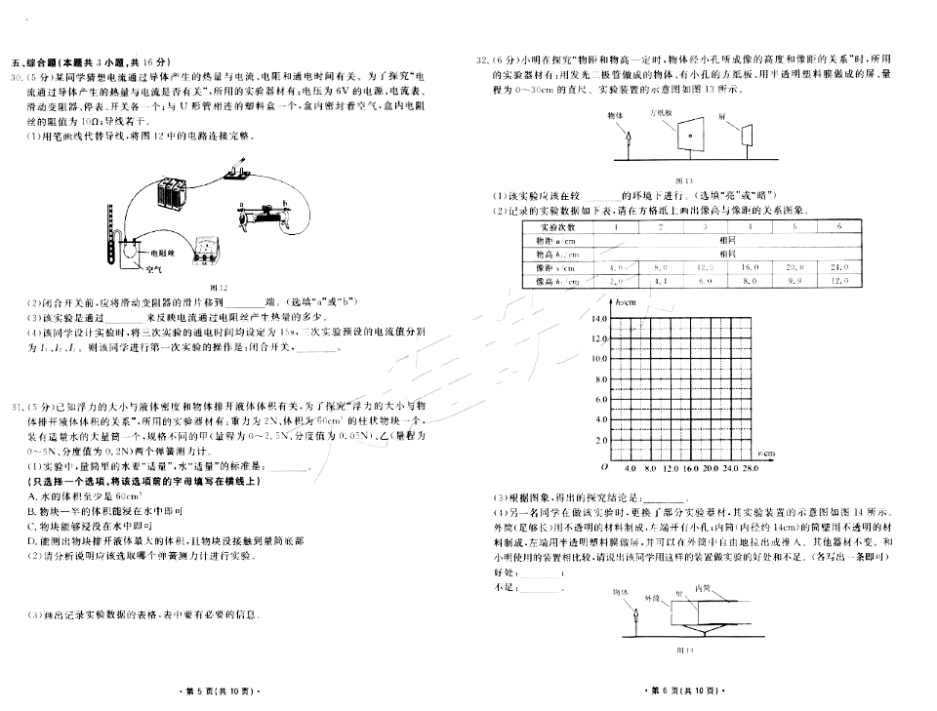
32、（6分）小明在探究“物距和物高一定时，物体经小孔所成像的高度和像距的关系”时，所用的实验器材有：用发光二极管做成的物体、有小孔的方纸板、用半透明塑料膜做成的屏、量程为0~30cm的直尺。实验装置的示意图如图13所示

- 该实验应该在较___的环境下进行，（选填“亮”或“暗”）
- 记录的实验数据如下表，请在方格纸上画出像高与物距的关系图像

实验次数 | 1 | 2 | 3 | 4 | 5 | 6
物距u/cm | 相同
物高h1/cm | 相同
像距v/cm | 4.0 | 8.0 | 12.0 | 16.0 | 20.0 | 24.0
像高h2/cm | 2.0 | 4.1 | 6.0 | 8.0 | 9.9 | 12.0

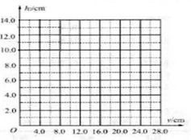

- 根据图像，得出的探究结论是：______
- 另一名同学在做实验时，更换了部分实验器材，其实验装置的示意图如图14所示。外筒（足够长）用不透明的材料制成，左端开有小孔；内筒（内径约14cm）的筒壁用不透明的材料制成，左端用半透明塑料膜做屏，并可以在外筒中自由地拉出或推入，其他器材不变。和小明使用的装置相比较，请说出该同学用这样的装置做实验的好处和不足（各写一条即可）
好处______;不足______.

